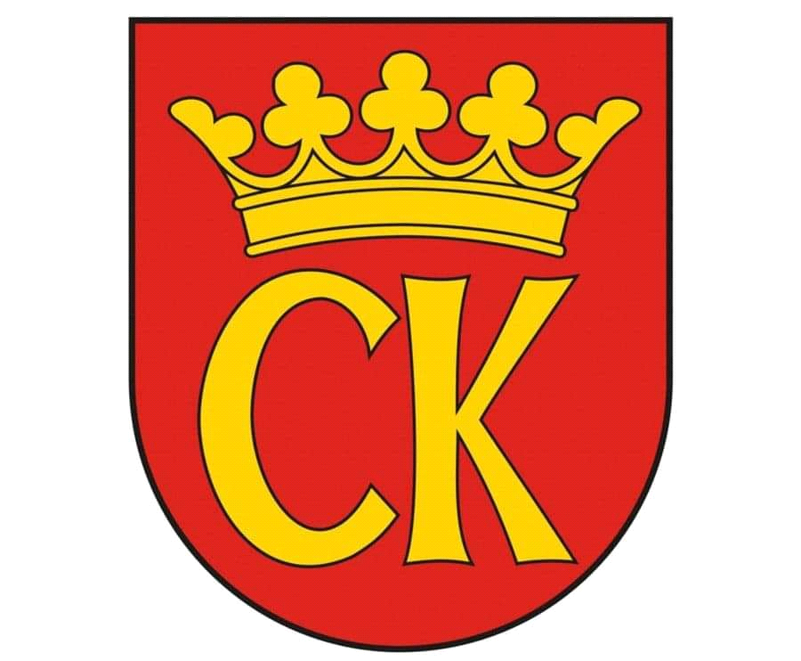 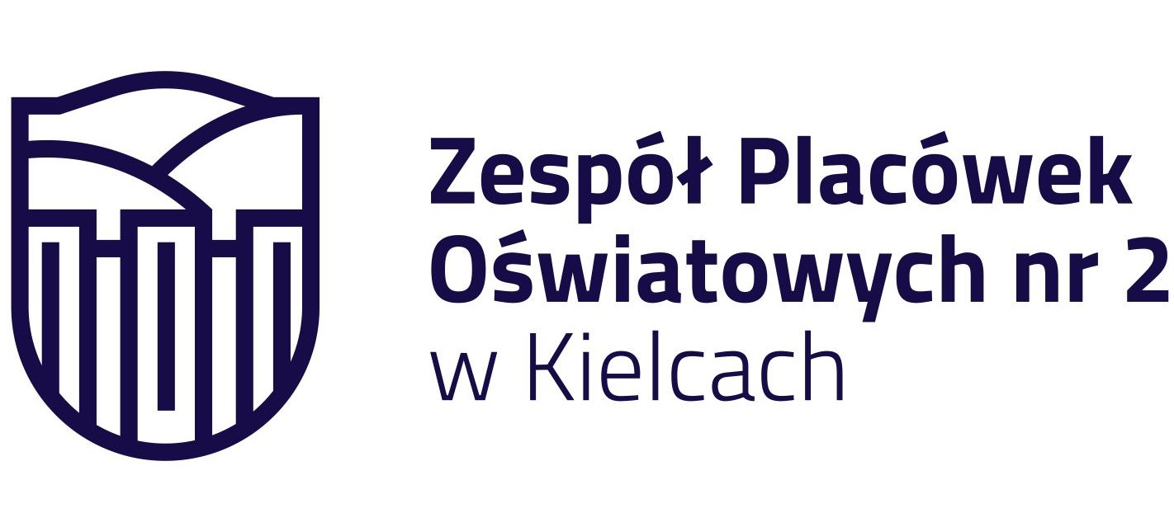 

**KOMUNIKAT KOŃCOWY**

**Igrzyska Dzieci**

**MISTRZOSTWA KIELC SZKÓŁ PODSTAWOWYCH**

**W DRUŻYNOWYM TENISIE STOŁOWYM DZIEWCZĄT**

**W ROKU SZKOLNYM 2023/24**

|  |  |  |
| --- | --- | --- |
| ***Miejsce*** | ***Szkoła*** | ***Opiekun*** |
| I | Szkoła Podstawowa nr 39 | Paweł Grecak |
| II | Szkoła Podstawowa nr 7 | Jacek Sitarski |
| III | Szkoła Podstawowa nr 19 | Jarosław Januchta |
| IV | Szkoła Podstawowa nr 15 | Lucyna Prędka |
| V | Szkoła Podstawowa nr 25 | Anna Kamińska |
|  |  |  |